Neural ODEs sobre Datos Biologicos
Analisis Numerico | Universidad Nacional de Colombia
Prof. Carlos Manuel Orrego Franco
Fecha: 24 de May de 2026
Integrantes: Tomas Otero Lopez,Juan Esteban Toro Soto
Dataset: COVID-19 JHU (nuevos casos diarios)

1. Descripcion del dataset
Dataset: COVID-19 JHU (nuevos casos diarios)
Trayectorias: 178
Pasos de tiempo: 400
Dimensiones: 1
Variables: Nuevos casos (norm.)
Rango: [-1.098, 7.928]

2. Hiperparametros elegidos y justificacion
- dim_latente: 16
Este parámetro se eligió teniendo en cuenta que los datos no sigue una trayectoria continua suave por lo que necesitábamos un valor que le permitiera al modelo entender mejor la curva, pero sin llegar a ser el más alto para ahorrar tiempo computacional.
- learning_rate: 0.001
Al igual que el parámetro anterior, este se eligió teniendo en cuenta la complejidad de los datos, sin necesidad de llegar a una tasa de aprendizaje baja que ralentizara el proceso de entrenamiento.
- n_epochs: 35
Inicialmente se habían elegido 20 épocas para ver como el modelo se comportaba, sin embargo, tuvimos resultados bastante malos, así que se decidió aumentar el número de épocas con el fin de ver si el modelo podía aprender más acerca de la dinámica subyacente de los datos.
- batch_size: 32
Nuevamente, este parámetro se eligió de forma conservadora, buscando tomar subconjuntos lo suficiente mente grandes como para evitar un alto tiempo de cómputo, pero no tan grandes como para dejar perder información valiosa acerca de la dinámica general de los datos.
- dim_oculto_f: 48
- dim_oculto_enc: 32
- dim_oculto_dec: 48
Todas las dimensiones de la estructura de la Latent ODE, se eligieron buscando un balance entre costo computacional y capacidad de aprendizaje.

3. Tabla de resultados RMSE
Modelo | 30% rec | 30% ext | 60% rec | 60% ext | 100% rec | 100% ext | Params | Tiempo
Metodo Clasico | 0.0000 | 0.1142 | 0.0000 | 0.0866 | 0.0000 | nan | 4 | 0.0s
Neural ODE | 0.4987 | 0.4998 | 0.4967 | 0.5036 | 0.4995 | nan | 4,897 | 2730.7s
Latent ODE | 0.6023 | 0.6015 | 0.5999 | 0.6045 | 0.6017 | nan | 9,281 | 3567.7s

4. Figuras
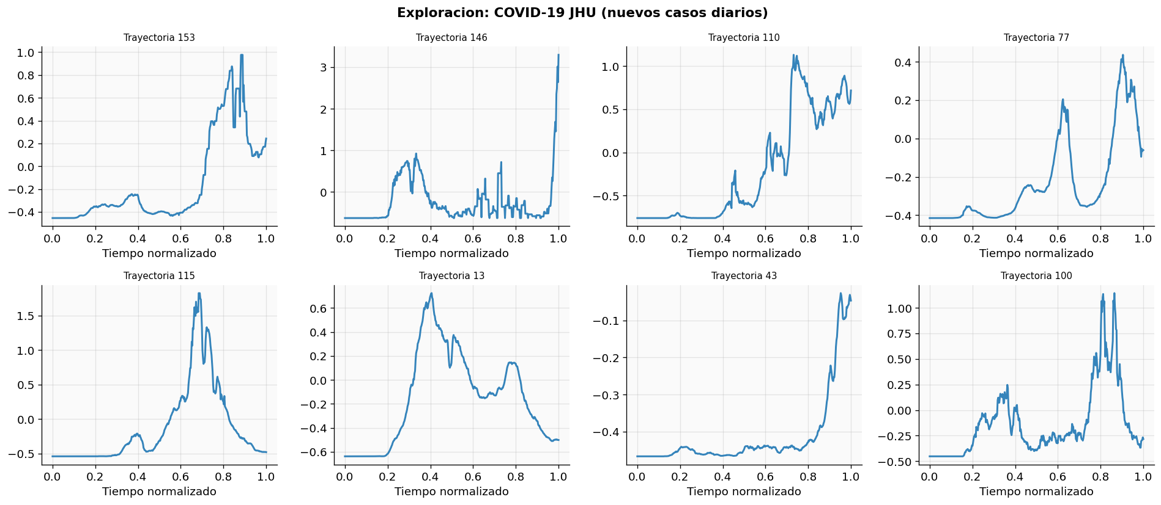
Figura 1: Exploracion del dataset
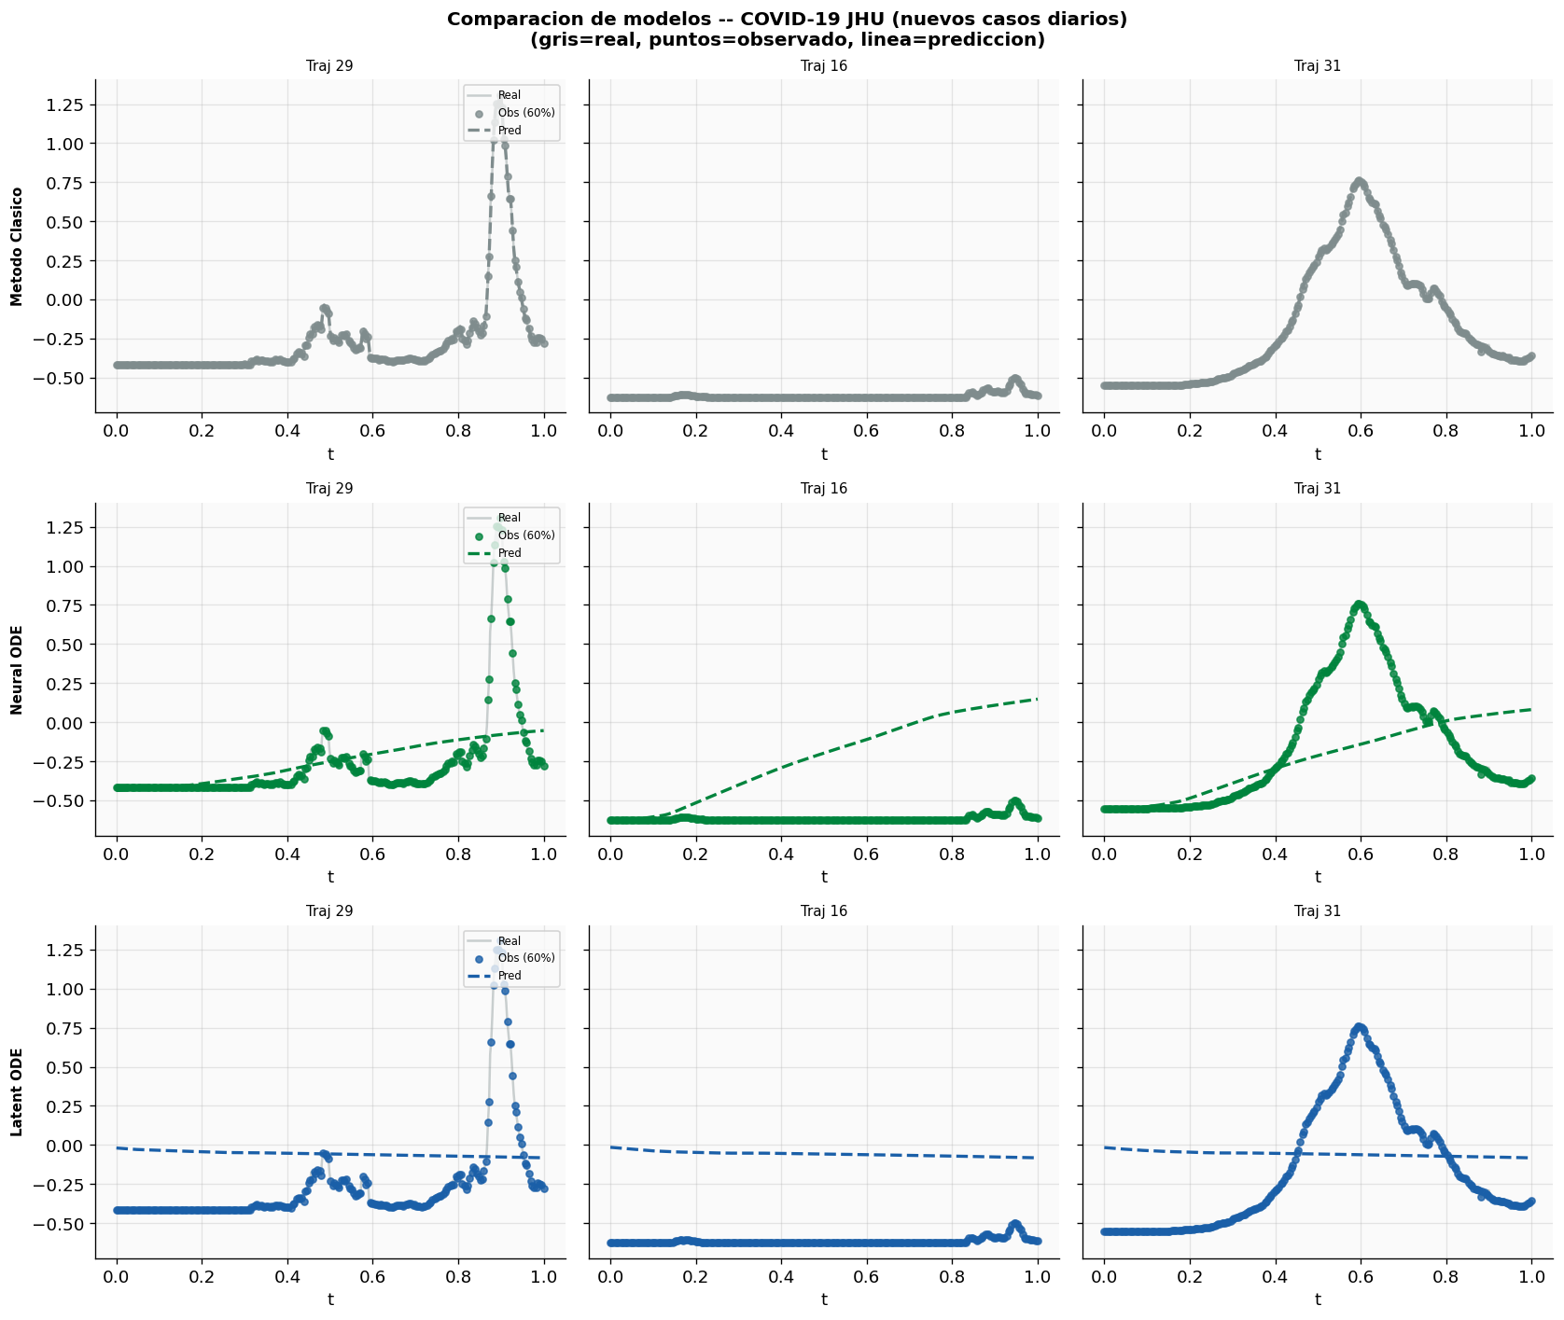
Figura 2: Comparacion de modelos (60% obs.)
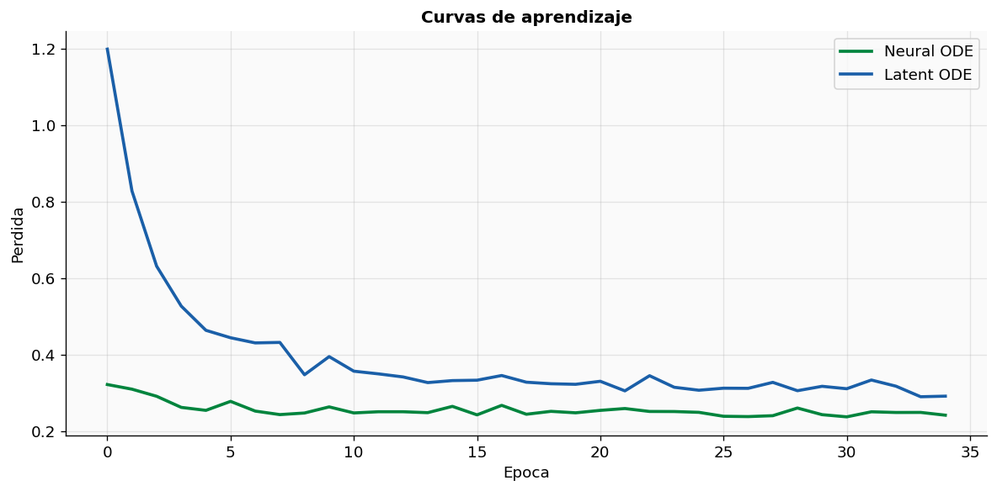
Figura 3: Curvas de aprendizaje

5. Respuestas a las preguntas de analisis
- P1: Con que porcentaje de observaciones empieza a ganar la Neural ODE?
No lo hace, para todos los casos el mejor modelo es el clásico.
- P2: Por que el encoder RNN corre en orden inverso al tiempo?
Porque lo que se está intentando hacer es calcular los pesos usando como punto de partida el valor que nos dio el ODE Solver para que así, solamente se tenga que hacer una vez.
- P3: Hubo algun resultado sorpresivo? Por que?
Sí, es una sorpresa que para cualquier proporción de datos aquel que tuvo una mejor predicción de los datos fue el modelo clásico y más aún ver un error cuadrático medio de recuperación de 0. Esto nos indica un sobreajuste del modelo, mientras que la Neural ODE y la Latent ODE, parecen estar subajustadas.
- P4: En que tipo de problema NO recomendarian una Neural ODE?
No sería recomendable en problemas con datos que no siguen una tendencia global clara (como las políticas de Salud son distintas para cada país, hubo 178 trayectorias con grandes diferencias en la distribución de los datos).

6. Conclusiones
Finalmente, vimos un ejemplo (Real) donde los modelos Neural ODE y Latent ODE fueron costosos computacionalmente hablando, y sin lograr resultados buenos, esto se debe principalmente a que se obligó a muestrear los datos de una manera irregular lo que combinado con un solucionador RK4 con un paso h = t1 – t0 implica perder una cantidad importante de información, esto donde es difícil encontrar una tendencia clara en los datos, con ruido y con picos muy marcados que explican porque los métodos basados en ecuaciones diferenciales resultaron en predicciones malas a pesar del tiempo de cómputo.

